COMMUNIQUE DE PRESSE

Dijon, le 21 janvier 2025

Vaccination contre les papillomavirus humains (HPV)
Il est encore temps de se faire vacciner dans les collèges de Bourgogne-Franche-Comté !

L’ARS Bourgogne-Franche-Comté, en lien avec les académies de Besançon et Dijon, organise une seconde campagne de vaccination contre les papillomavirus humains (HPV) dans les collèges de la région. Explications.

Depuis le 20 janvier et jusqu’au 24 février, les parents des élèves de cinquième des collèges de Bourgogne-Franche-Comté, qui ne l’auraient pas fait à la rentrée 2024, ont la possibilité de compléter un formulaire d’autorisation parentale pour permettre à leurs enfants de bénéficier de la vaccination gratuite contre les papillomavirus humains (HPV).
La première dose pourra être administrée au printemps 2025, la seconde dose étant programmée au cours de l’année suivante (classe de 4ème, printemps 2026).

Pourquoi relancer une campagne qui a eu lieu en septembre ?

Pour augmenter la couverture vaccinale des plus de 32 000 élèves ciblés dans environ 330 collèges de la région.
Rappelons que cette grande action de prévention vise un taux de couverture vaccinale de 80% chez les filles et les garçons de 11 à 14 ans à horizon 2030.
Un objectif ambitieux, en lien avec les enjeux : la vaccination contre les HPV, recommandée par la Haute Autorité de Santé (HAS) pour les filles et garçons âgés de 11 à 14 ans, prévient jusqu’à 90 % des infections à l'origine de cancers du col de l’utérus en particulier.

Cette campagne, financée par l’ARS et l’Assurance maladie, est réalisée en collaboration avec les académies de Besançon et Dijon, ainsi que les directions diocésaines de l’enseignement privé sous contrat.

Des équipes mobiles de 10 centres de vaccination

Des équipes mobiles composées de médecins, sages-femmes, infirmiers, et pharmaciens issus des 10 centres de vaccination régionaux sont mobilisées pour assurer les vaccinations dans les collèges.

Un webinaire d’information à destination des chefs d’établissement s’est tenu le 17 janvier sous l’égide des rectorats et de l’ARS. L’information est relayée directement dans les collèges durant ce mois de janvier.

En plus de la vaccination HPV, les équipes mobiles peuvent proposer de mettre à jour le statut vaccinal des élèves pour d’autres vaccins courants.
L’ARS Bourgogne-Franche-Comté et les rectorats encouragent tous les parents à participer activement à cette campagne de vaccination gratuite en collège pour protéger leurs enfants contre les infections à papillomavirus et les cancers associés.

Bilan de la Campagne 2023-2024
Couverture vaccinale accrue : Lors de la première campagne, 5 475 jeunes ont été vaccinés dans les collèges de la région, avec une augmentation de 20 points chez les filles (passant de 35 % à 55 %) et une hausse similaire chez les garçons (de 24 % à 43 %) pour au moins une dose.
Vaccination en ville : En complément des vaccinations réalisées dans les collèges, 5 704 enfants de 11 ans ont été vaccinés avec au moins une dose par les professionnels de santé en ville, portant le taux de couverture globale de la tranche d'âge à 35 % au 31 décembre 2023.

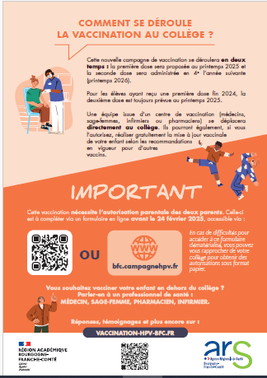
La plateforme en ligne permet un accès facile pour les consentements parentaux :

ACCUEIL - Campagne de Vaccination HPV collèges Bourgogne-Franche-Comté

Un rappel par SMS est envoyé aux parents la veille de la séance de vaccination, pour garantir la présence et la préparation des élèves.

En savoir plus :

Sur les sites de l'INCa et Vaccination Info Service

Contacts presse :
ARS Bourgogne-Franche-Comté
Lauranne Cournault
lauranne.cournault@ars.sante.fr- Tél 06 43 64 20 24

Académie de Besançon
Guillaume Rivoire
guillaume.rivoire@ac-besancon.fr - Tél 06 76 62 69 81

Académie de Dijon
Delphine Mauerhan
Delphine.Mauerhan@ac-dijon.fr - Tél 06 46 84 04 79

